第一步 搜索微信小程序
方式一：
微信中搜索微信小程序：西南交通大学希望学院。
方式二：
微信扫描小程序二维码，如下图。

方式三：
关注微信公众号：西南交通大学希望学院服务平台，进入后点击【办事大厅】。

第二步 登录微信小程序
1.进入小程序后，点击立即注册，输入本人姓名和身份证，即可登录系统。
注意：如果输入姓名身份证无法登录，请联系学校！
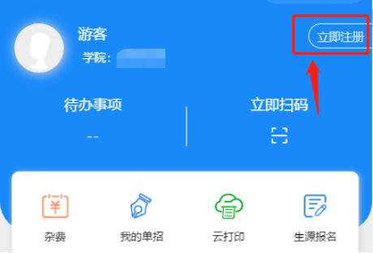

第三步 进入我的单招
1.确认学生报考信息，请仔细填写相关信息！包括第一专业、第二专业、第三专业、手机号、QQ号、微信号、班主任、班主任电话。
2.确认并完善信息后点击【确认修改】。
注意：报名后需等待五秒，五秒后可进入考试费用支付流程。
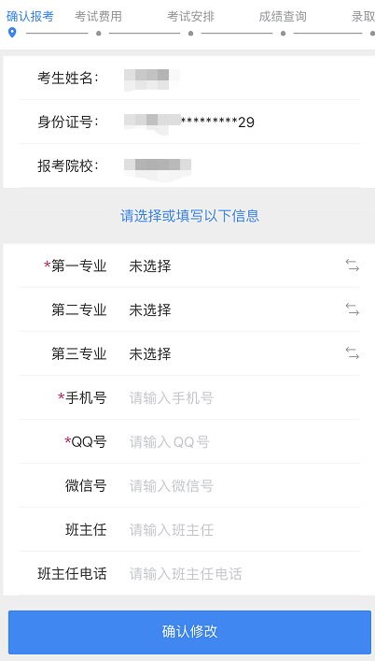
3.确认支付时间，再支付时间内支付，逾期不可支付。
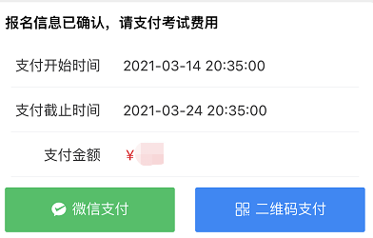
支付方式一：点击【微信缴费】，通过当前绑定的微信号直接进行缴费。
注意：付款前请确认收费主体是否为西南交通大学希望学院和付款金额是否正确。
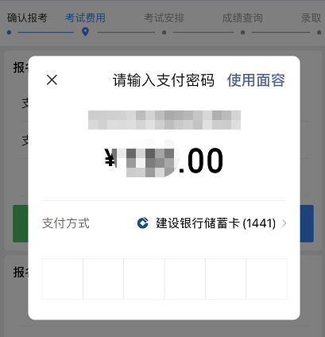
支付方式二：点击【二维码缴费】，系统会自动生成一个付款二维码，其他人微信扫描该二维码即可进行缴费。
注意：支付前，请仔细检查支付详情和支付金额是否正确。若有误请联系学校。
注意：此二维码暂不支持图片识别，请直接用手机扫码！
